XU1664 scheda creata il 1 febbraio 2026
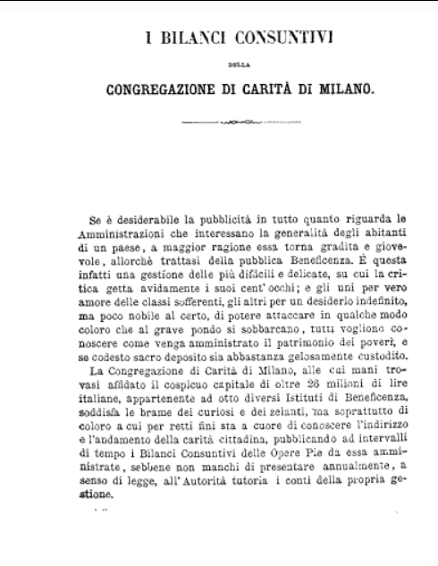
Descrizione storico-bibliografica
*Bilanci consuntivi / Congregazione di carità di Milano. – 1862-1863. - Milano : [s.n., 1864-1865]. – 2 volumi. ((Annuale. - MIL0631530
*Bilanci consuntivi delle Opere pie amministrate dalla Congregazione di carità di Milano. – 1864/65-1866/67. - Milano : [s. n., 1866-1867]. – 2 volumi. ((Biennale. - MIL0631528
*Riassunti dei bilanci consuntivi delle Opere pie amministrate dalla Congregazione di carità di Milano. – 1868/1872. - Milano : [s. n., 1874]. – 1 volume. - MIL0631525
*Opere pie amministrate dalla Congregazione di carità di Milano : *resoconto bilanci-consuntivi. – 1873/1877-1878/1885. - Milano : Tip. di P. Agnelli, 1879-1881. – 2 volumi : tabelle ; 36 cm. - RAV2118127
*Bilancio consuntivo delle Opere pie amministrate dalla Congregazione di carità di Milano : Relazione dell'Ufficio di Ragioneria. – 1888. - Milano : [s.n., 1889]. – 1 volume. - MIL0631523
Autore: Congregazione di carità <Milano>
Soggetto: Congregazione di carità <Milano> - Bilanci consuntivi – 1862-1888; Istituti di assistenza e di beneficenza - Milano - 1862-1888
Classe: D361.763094521

*Bilanci patrimoniali e consuntivi delle opere pie amministrate dalla Congregazione di carità di Bergamo : a tutto dicembre … / Congregazione di Carità di Bergamo. – 1870-1880/1882. - Bergamo: Tip. fratelli Bolis, 1872-1884. - volumi ; 35 cm. ((Annuale irregolare. - LO11725895
Autore: Misericordia Maggiore <Bergamo>
Editore: Bolis, Fratelli
Soggetto: Congregazione di carità <Bergamo> - Bilanci consuntivi – 1870-1883; Istituti di assistenza e di beneficenza - Bergamo - 1870-1882

*Bilanci sociali delle OO.PP.RR. - 2003-2004. - Faenza : Arti grafiche, 2003-2004. - 3 volumi : ill. ; 24 cm. ((Annuale. - Comprende il bilancio sociale della Residenza per anziani il fontanone e dell'Opera pia Istututi riuniti assistenza ai minori. - RAV1386174
Autore: Opere pie raggruppate <Faenza>
Soggetto: Istituti di assistenza e di beneficenza - Faenza – 2003-2004

Informazioni storico-bibliografiche
MILANO
Congregazione di carità, 1862 - 1937 - Ente [Profilo Istituzionale]
Egli è perciò che la legge ha molto saviamente provveduto al concentramento di parecchie Opere pie in un’istituzione sola, ovvero alla riunione in gruppi di quelle aventi analogia di scopo. A tal uopo è prima di tutto stabilito per legge che in ogni comune debba essere istituita una Congregazione di carità. Nell’intento di rendere più semplice e più economica l’amministrazione, di facilitarne il controllo e di procurare che riesca più efficace la beneficenza, può essere concentrata nella Congregazione di carità ogni altra istituzione di beneficenza esistente nel comune. Rossi/Zamagni, p.231

Note e riferimenti bibliografici
- MILANO
- Cenni storici sull'origine e la fondazione dei Luoghi Pii Elemosinieri di Milano amministrati dalla Congregazione di Carità / [Carlo Branca]. - Milano : Tipografia Pietro Agnelli, 1880. - 113 p. ; 27 cm
- Note storiche e statistiche sulle principali beneficenze amministrate dalla Congregazione di carità di Milano : omaggio della Congregazione al 4. congresso internazionale di assistenza pubblica e privata indetto in Milano nel maggio 1906. - Milano : Cesare Crespi, 1906. - 69 p. ; 39 cm
- La congregazione di carità di Milano e la sua opera assistenziale. - Milano : Tip. Bertieri, 1928. - 133 p., [16] c. di tav. : ill. ; 29 cm. - CUBI 168549. - BNI 1928 5474.
- https://www.lombardiabeniculturali.it/archivi/unita/MIUD015731/.
- https://lombardiarchivi.servizirl.it/groups/UniPV/fonds/6304/units/16541.
- I Bilanci Consuntivi della Congregazione di Carità di Milano - P. Masi. In: Rivista della beneficenza pubblica (1874 mag, Volume 2, Fascicolo 5, p.400-409)
- https://www.lombardiabeniculturali.it/archivi/complessi-archivistici/MIBA005022/.
- Il terzo settore nell'Italia unita / a cura di Emanuele Rossi e Stefano Zamagni. - Bologna : Il mulino, 2011. - 259 p. ; 22 cm.

